Зранку, 15 грудня, учасники громадської організації «Скіф» привезли до Дніпра «Вогонь миру» з Вифлеєма. Слобожанські скаути щорічно беруть участь у даному соціальному проєкті.

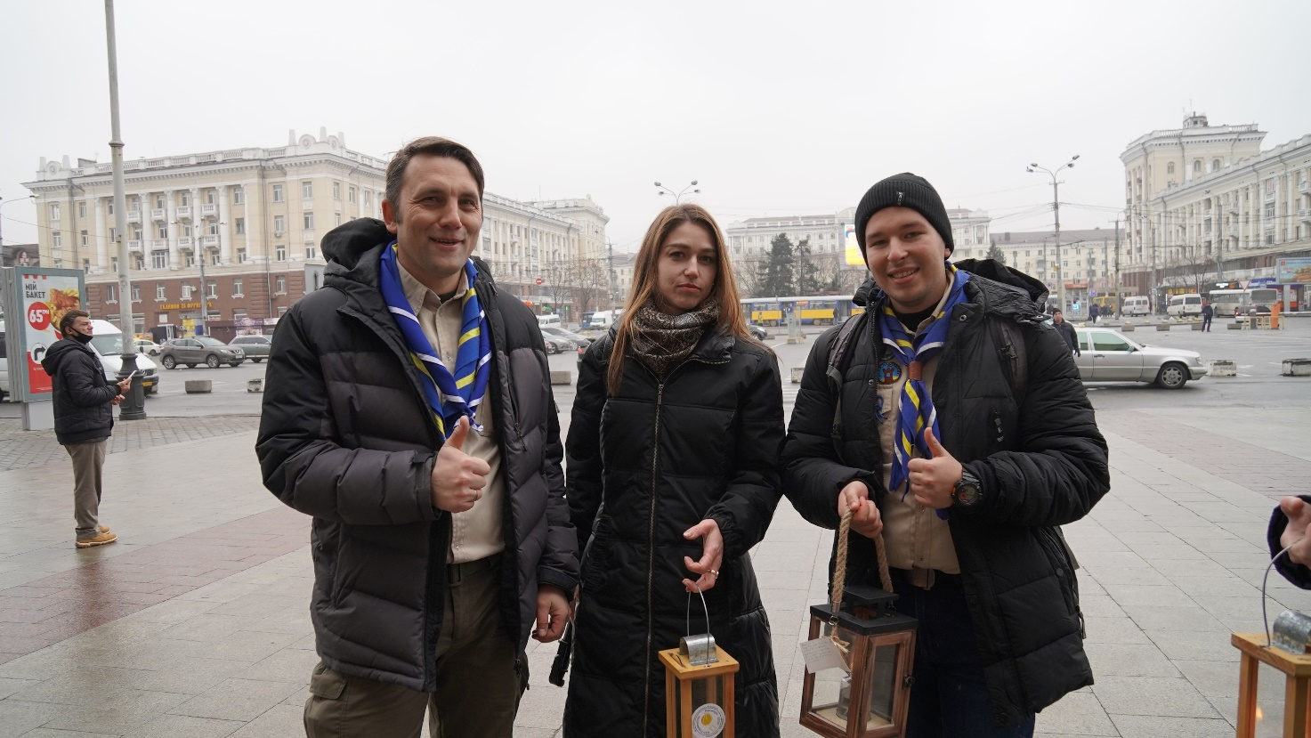

Цьогоріч молодіжний центр Смарт вдруге долучається до міжнародної акції, а Слобожанська громада – втретє.

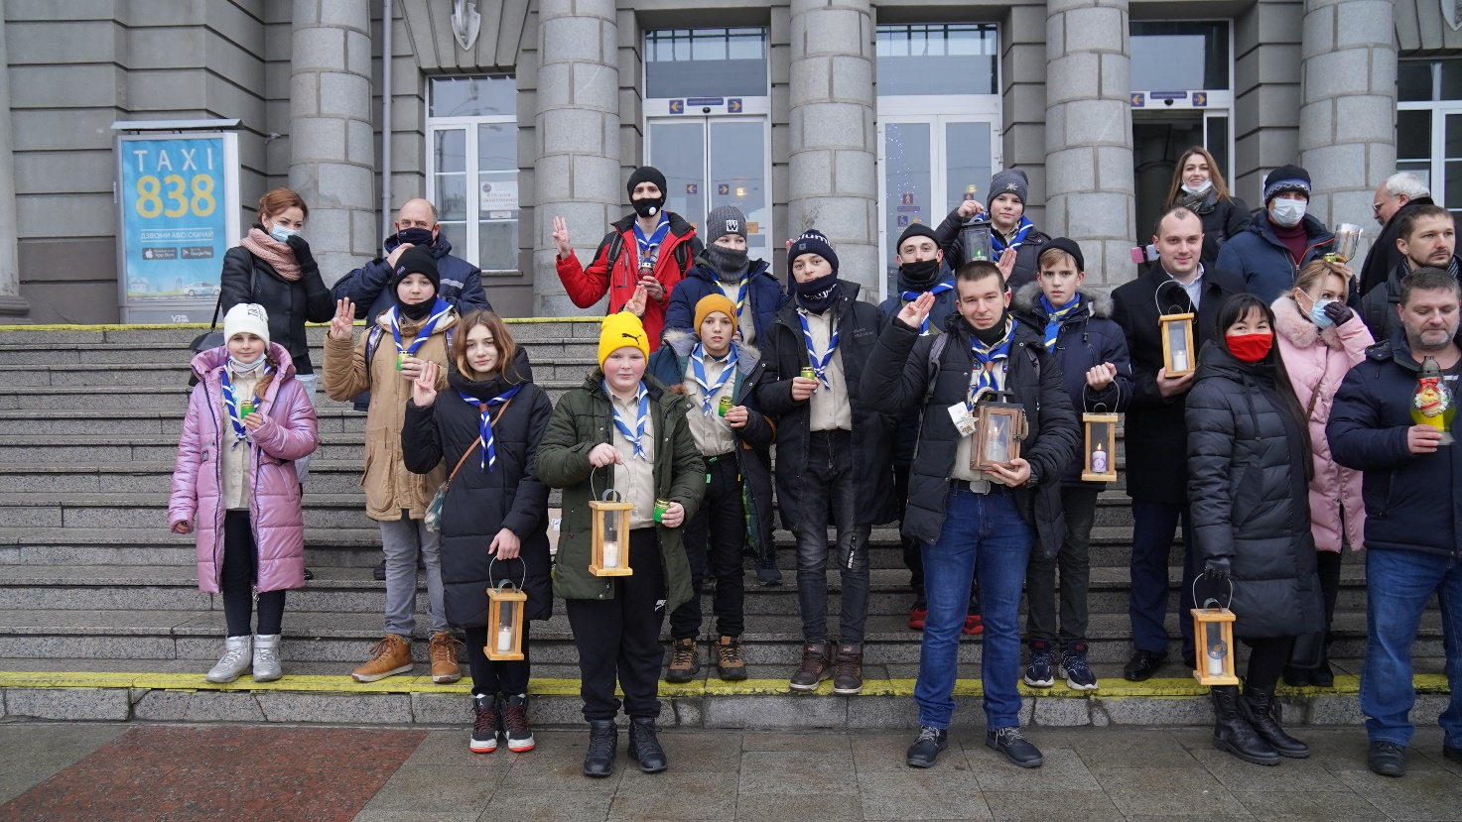

Вифлеємський вогонь долає безліч кордонів і потрапляє до всіх, хто чекає на світло тепла, миру, злагоди і сподівання, яке мандрує із заходу на схід, долаючи кордони.

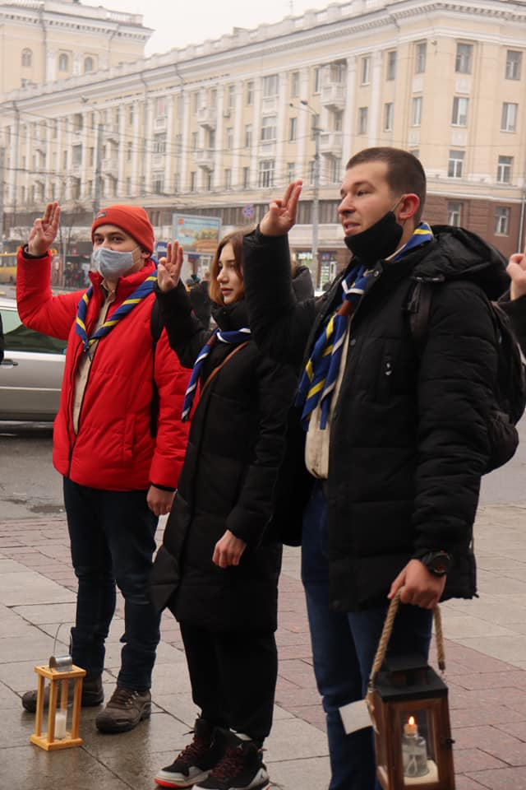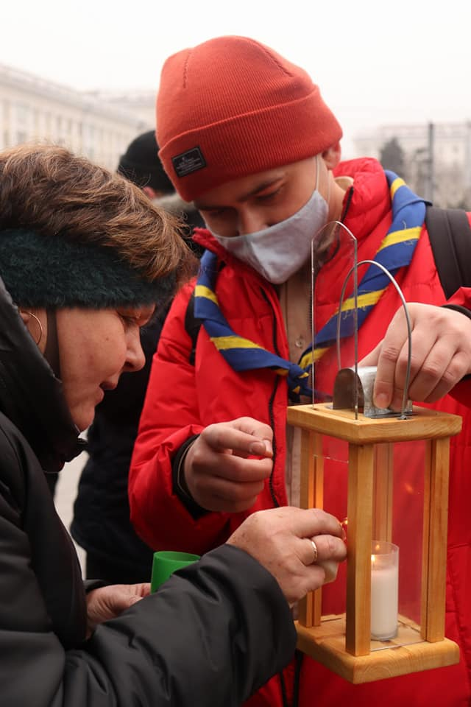

Вифлеємський вогонь миру – це символ, який скаути привозять з місця народження Ісуса Христа та поширюють усім світом. Світло символізує мир, любов та добро. Воно об’єднує всіх українців у Святвечір. Щороку Вифлеємський вогонь передають громадам міст, лікарням, школам, державним установам тощо. Традиційно вогонь зберігають у церквах упродовж усіх Різдвяних свят.

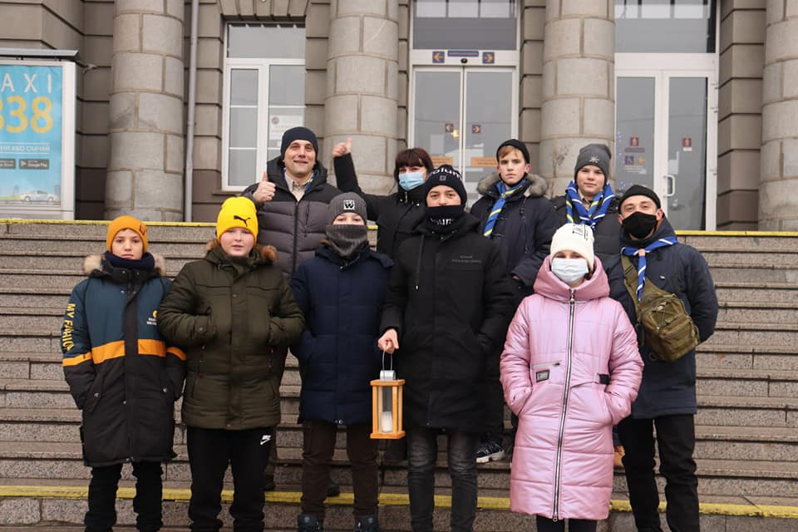

Ініціатива зародилася у 1988 році в Австрії. Щороку до руху долучаються понад 1200 скаутів зі всього світу.

